**Instituto Tecnológico de Costa Rica**

**Lenguajes de Programación**

**Cuarta Tarea Programada**

**Profesor Andrey Fuentes Leiva**

**Elaborado por:**

**Rafael Oliver Murillo**

**Erick Monge Angulo**

**Marvin Suarez Benson**

**Primer Semestre**

**15/06/2012**

**Tabla de contenidos**

• Descripción del problema……………………………………………….3

• Diseño del programa…………………………………………………….4

• Librerías usadas………………………………………………………….5

• Análisis de resultados…………………………………………………....6

• Manual de usuario………………………………………………………..7

• Conclusión personal……………………………………………………...11

• Referencias…………………………………………………………….....12

**Descripción del problema**

El sistema consiste en un una aplicación que busca grupos o bandas en la página web [www.bandcamp.com](http://www.bandcamp.com) a través de una indicación por usuario para luego transformar esa indicación en un tag. Una vez obtenida una la página web de forma completa, el programa a través de una búsqueda de tags encuentra cada grupo que está en dicha url para luego almacenar los datos como: nombre del grupo o banda, nombre del álbum, una indicación si el álbum s gratis o es pagado y por último la url de dicho álbum del grupo por si se desea conoces más o bajar la música de esa banda.

Una vez almacenado esos datos en una especie de base de datos, los resultados se mostraran en pantalla al usuario que realizo la búsqueda y el usuario decide si desea publicar los resultados en su página de Twitter.

Para poder realizar Tweets por cada grupo encontrado, antes es necesario realizar una autentificación de la aplicación con el usuario, el cual se le da una url al usuario para este autorice la aplicación por medio de un pin que genera la aplicación.

En resumen:

Cuando el usuario digite una etiqueta, el programa hace una búsqueda en

la página de Bandcamp, y obtiene la siguiente información de cada uno de los primeros 10 resultados que aparezcan en la página:

• Nombre del grupo

• Nombre del álbum

• Gratuito o no (la música puede ser gratuita o puede ser de pago)

• Url de bandcamp del grupo

Para poder publicar contenido en Twitter, el usuario se autentica con el API (mecanismo de autenticación OAut con la cuenta de Twitter que se usará para publicar.

**Diseño del programa**

A continuación se especifican los puntos del diseño de la aplicación:

Para obtener los datos de BandCamp se utiliza una clase llamada “ManipularHTML”, esta clase realiza todo el proceso de obtención de los datos a partir edl tag ingresado por el usuario que utiliza la aplicación. La clase maneja un contructor que inicializa la url de donde se extraerán los datos de los grupos. Para llevar a cabo todo la extracción de datos se realiza lo siguiente:

Por medio de la función seach() se encuentra la posicion donde estan las bandas. A “search()” recibe como entrada la dirección url de donde desglozará en tamaños más pequeños la información y un tag del html para entontrar la posicion. Una vez encontrado esa posicion se utiliza nuevamente “search()” para encontrar nombre del grupo, el nombre del álbum, la dirección url y por último si el álbum es gratis o es de pago.

Finalmente se realiza una iteración para crear instancias usando la clase “Datos” para que se guarde la información de los grupos

Por medio de un constructor de la clase “Datos” se almacenan esos datos, luego se especifican los métodos como los “getters” para obtener la información de un grupo almacenado.

Para almacenar los objetos creados o las instancias (en cada instancia almacena un grupo o banda) se almacena en una lista global llamada: “$lista_grupos”.

Para realizar la autentificación con la aplicación, se utiliza la clase llamada “Autentificación”, que por medio de la función “OAuth::Consumer” Se realiza la autentificación para autorizar la conexión, creando una instancia cliente para OAuth, el cual recibe como parámetros un token y un token secret que pertenece a la aplicación que se desea conectar.

La instancia “OAuth::Consumer”, o conocida como cliente sirve para obtener otros datos de los clientes para finalizar el proceso de autorización. Luego por medio de la función “OAuth::RequestToken” que recibe como parámetro el “cliente Aouth” o instancia creada, el token cliente y el secret del cliente, se utilizan para obtener un pin para autoriza la aplicación.

Con este pin el usuario lo ingresa en nuestra aplicación y se confirma para luego poder configurar la conexión con “Twitter”. Para realizar la conexión con Twitter se utiliza la función “Twitter.configure” el cual recibe como parámetros el consumer key y el consumer secret de la aplicación, por su puesto el token y el Access token de la aplicación, todo esto para poder finalizar la conexión con “Twitter” y así poder hacer tweet o publicación en Twitter.

**Librerías usadas**

Para poder correr la aplicación es necesario tener instalado el program ruby. A continuación se especifican las librerías utilizadas.

#"rubygems"

Libreria para usar programas gems

#"twitter"

Libreria de twitter para realizar conexion con twitter

#"oauth"

Libreria de para llevar a cabo la autentificacion con el usuario

#'hpricot'

Libreria para machetear un html

#'open-uri'

Se utiliza para conseguir el http de cualquier pagina web

Nota: Para conocer como instalar estas librerías revise el manual de usario de esta documentación

**Análisis de resultados**

**El programa está preparado para realizar las siguientes funciones:**

* **Autentificacion del usuario con Aouth**
* **Conexión de la aplicación con Twitter**
* **Extraer Datos de BandCamp**
* **Mostrar resultados de la búsqueda en pantalla**
* **Públicar los resultados en la cuenta de Twitter del usuario**

**Problemas presentados**

Ninguno

**Manual de usuario**

Instrucciones para usar el programa:

**1. Abrir consola o terminal de linux**  
Instalar los siguientes programas y librerías en la terminal de linux:  
Escriba los siguientes comandos, uno a la vez y confimando la instalación.

**sudo apt-get install ruby**

instalar el programa de ruby

**sudo apt-get install rubygems**

libreria rubygems para usar aplicaciones gems

**sudo gem install rubygems-update**

actualiza rubygems

**sudo gem install twitter4r**

instala un elemento que sirve para la autorización de la aplicación

**sudo gem-install twitter**

libreria para conectar ruby con twitter

**sudo gem install hpricot**

libreria para navegar en un html/xml  
  
Luego para correr el programa desde la terminal digite los siguiente:

irb progra.rb

Nota: El programa debería funcionar desde cualquier Sistema Operativo de Linux

**2. Autorizar la aplicación**

Una vez inicializada la aplicación se mostrará en pantalla lo siguiente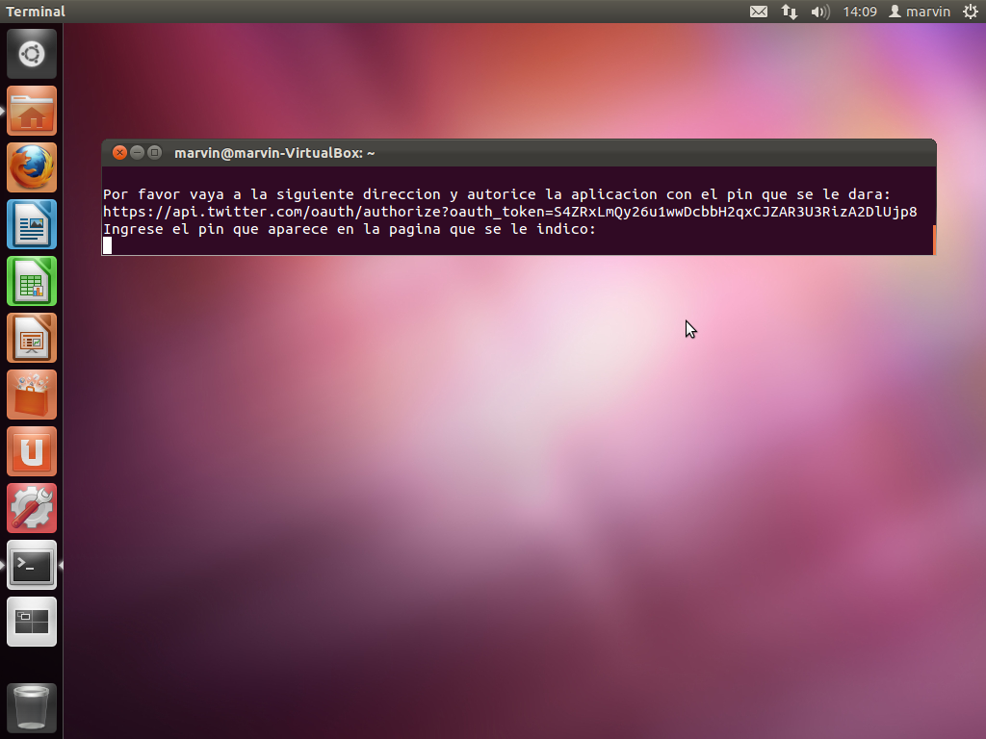

Diríjase a la dirección web que se le indica e ingrese su nombre de usuario y contraseña de Twitter y por favor autorice la aplicación en el botón “Auhorize app”

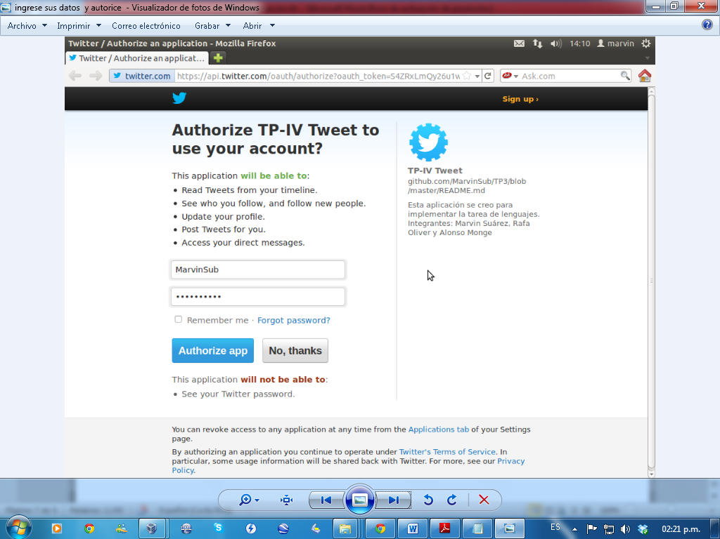

Se le mostrará un pin parecido al siguiente pin:

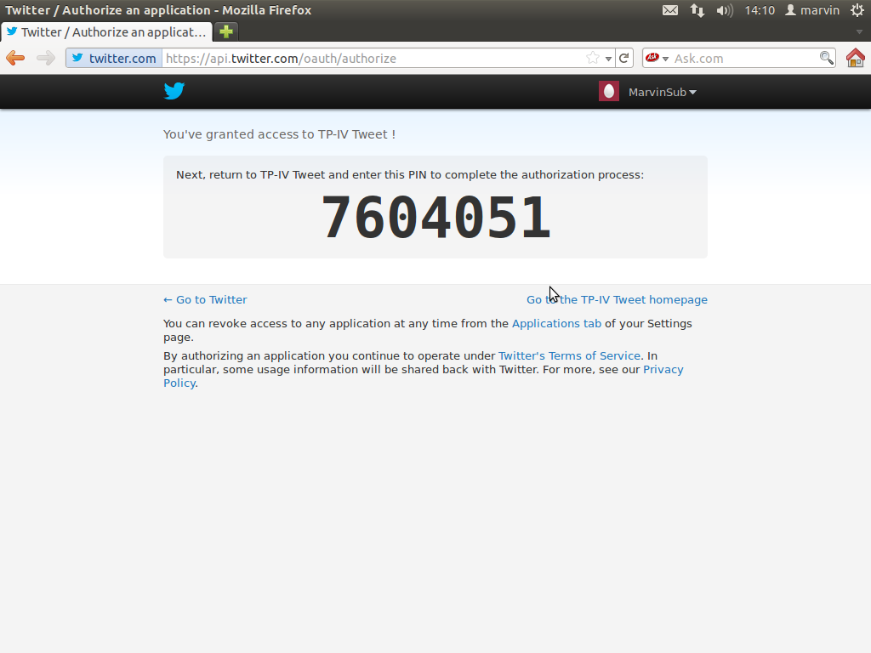

Ingrese ese pin en la aplicación y presione la tecla ENTER

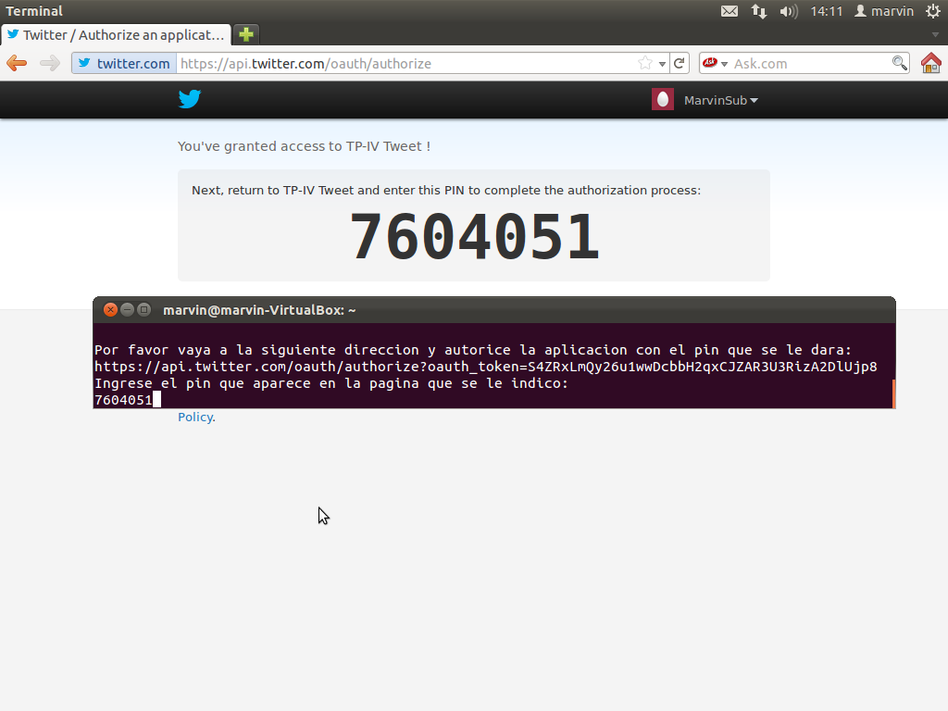

Una vez ingresado se verificará si el pin es válido, para luego iniciar la aplicación

**3. Pantalla principal del programa**

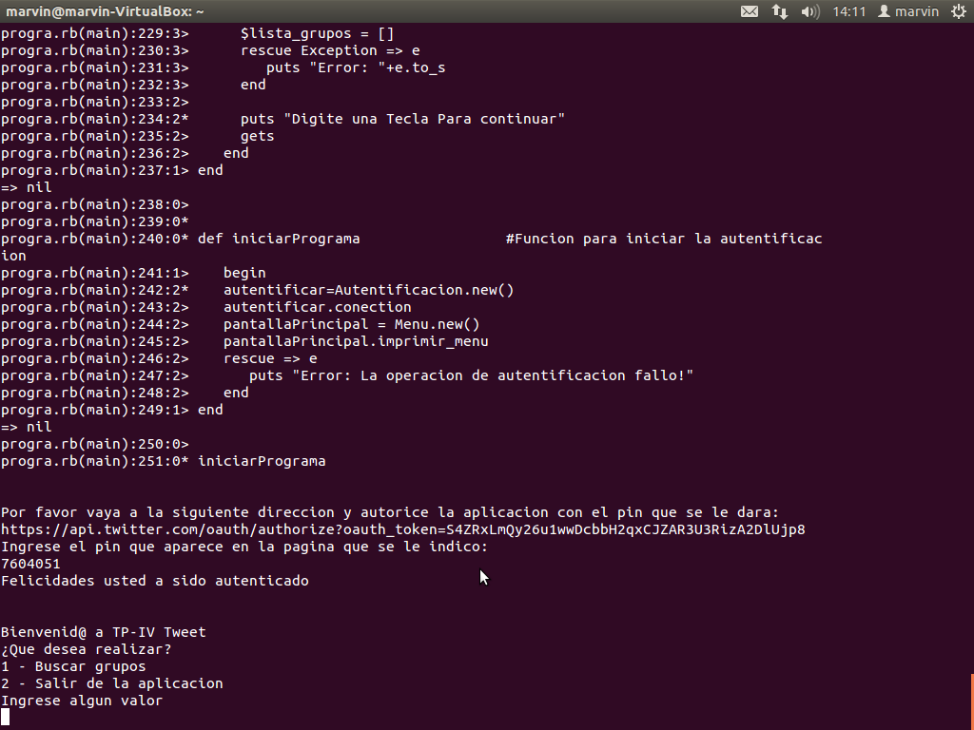

En la aplicación podrá hacer dos funciones principales:

1 . Buscar grupos y 2. Salir de la aplicación, para realizar una búsqueda ingrese el número 2

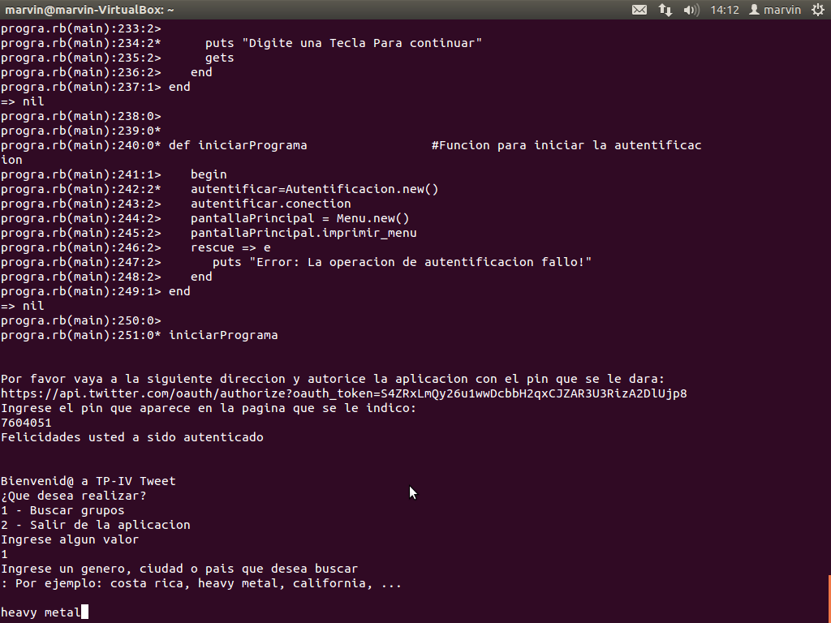

Luego ingrese un género, ciudad o país que desee encontrar y presione la tecla ENTER, en este caso se procederá a encontrar grupos de “heavy metal”.

A continuación se mostrarán los resultados en pantalla, en total son 10 grupos o bandas que la aplicación encontrará.

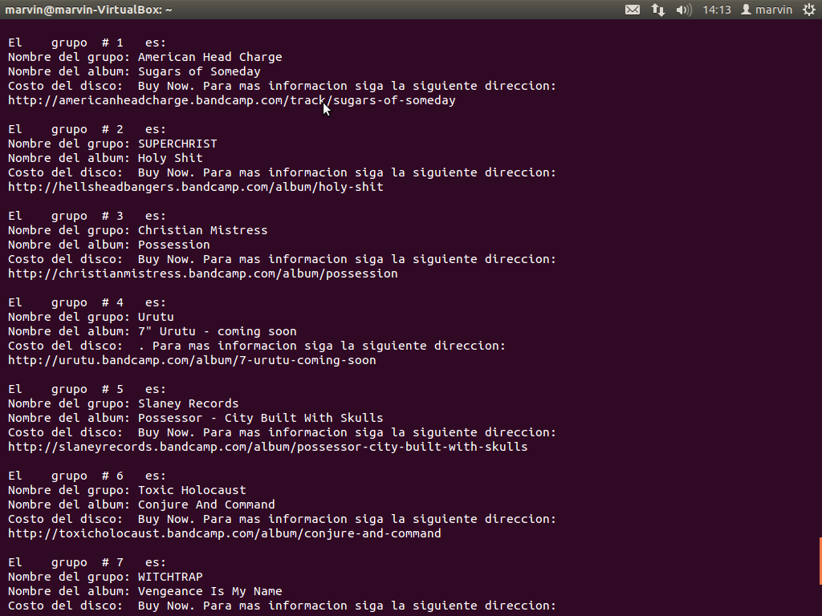

Una vez terminado los resultados, si usted desea, podrá publicar los resultados en Twitter

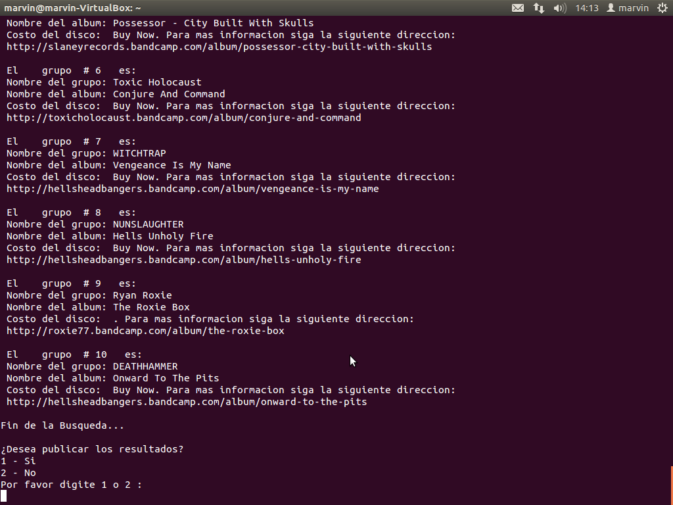

**4. Publicar los resultados**

En el caso en que desee publicar esos resultados se confirmará si cada grupo o banda ha sido publicado en twitter, en total son 10 Tweets.

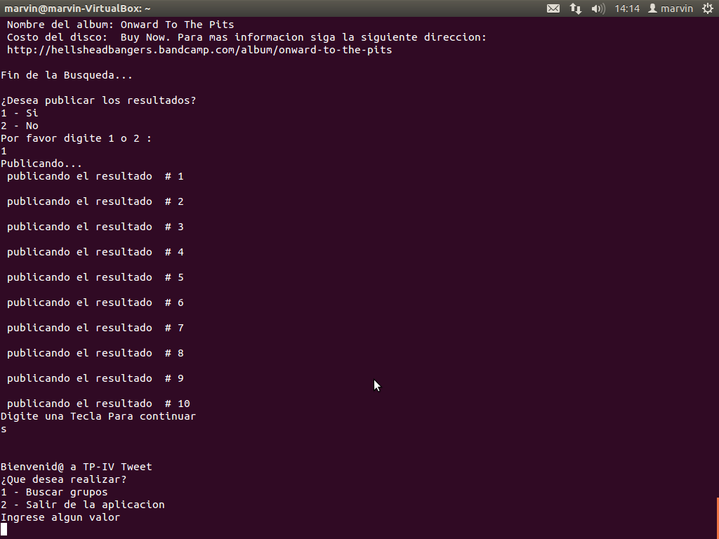

**Para ver los resultados en diríjase a su página de Twitter:**

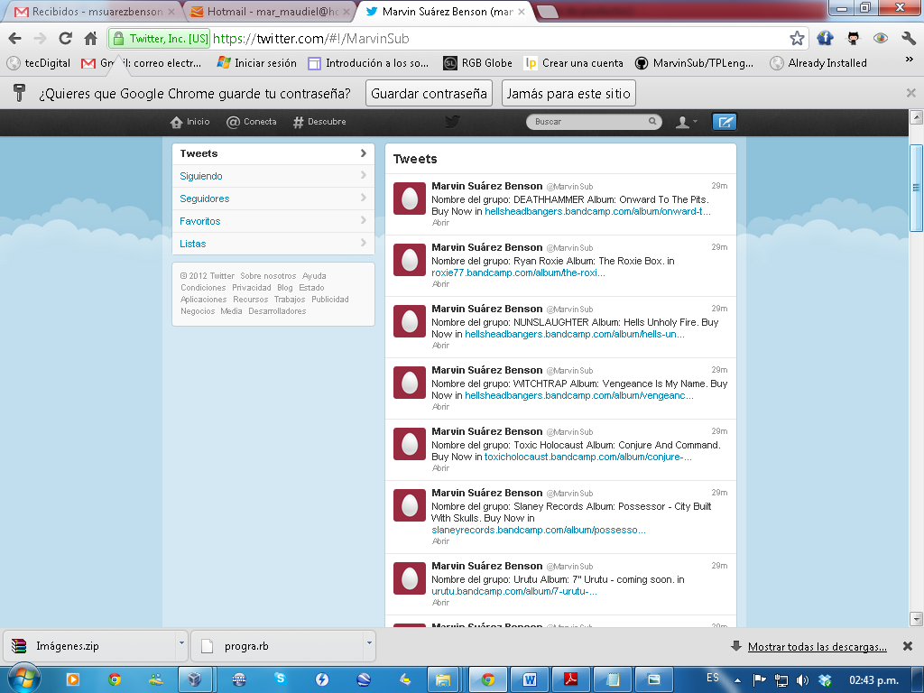

**Finalmente si desea salir de la aplicación ingrese el número 2Conclusión personal**

Una nueva experiencia programando en este lenguaje de alto nivel, con algunas cosas muy parecidas a python, además de diseñar el programa todo orientado a objetos, algo que ya lo habíamos hecho en python y java por lo que no hubo problemas en esa parte, además de lo interesante que fue usar twitter ya que era nuestra primera vez en esa red social. Otra parte muy interesante fue el manejo del contenido de una página html usando la librería hpricot, una herramienta muy potente que no ayudo bastante. La parte más complicada del trabajo fue manejar las autenticaciones ya se desconocía por completo este tipo de herramientas.

Se logró realizar todo lo que se pidió según el documento, sinceramente fue muy interesante, pero lo más importante es que se cumplieron los objetivos de la tarea.

**Referencias**

Extracting data with Hpricot | soledad penadés (2012, 15 de Junio). Recuperado el 15 de Junio del 2012, de <http://soledadpenades.com/2007/06/15/extracting-data-with-hpricot/>

Hpricot.com (2012, 15 de Junio). Recuperado el 15 de Junio del 2012, de http://hpricot.com/

Jnunemaker/twitter · GitHub (2012, 15 de Junio). Recuperado el 15 de Junio del 2012, de <https://github.com/jnunemaker/twitter>

OAuth | Twitter Developers (2012, 15 de Junio). Recuperado el 15 de Junio del 2012, de <https://dev.twitter.com/docs/auth/oauth>

Pérez, B. (2012). TuPera (Versión Alnitak) [Software]. San José, Costa Rica.

The Twitter Ruby Gem (2012, 15 de Junio). Recuperado el 15 de Junio del 2012, de <http://twitter.rubyforge.org/>